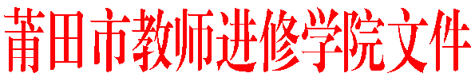
莆市教院[2016]研36号

关于公布莆田市教育科学2016年度课题
立项评审结果的通知
各县区（管委会）教师进修学校（事务局），各有关中小学、幼儿园：
根据莆市教院[2015]研98号文件《关于开展莆田市教育科学2016年度课题申报立项工作的通知》要求，经我院组织有关专家的初审、复审，从申报的241个课题中评选出189个课题，列为莆田市教育科学2016年度课题，予以立项（见附件）并颁发课题立项通知书。现对莆田市教育科学2016年度立项课题的有关要求通知如下：
1、立项课题名称以本《通知》所列课题名称为准。课题名称、课题负责人及研究人员顺序不得随意变更，因研究需要确需对人员进行调整的，须在课题研究中期之前由课题负责人经课题承担学校（签章）同意并向我院课题组提出书面申请。
2、课题的研究期限为二年。自2016年4月开始至2018年3月结束，结题验收时间为2018年4月。
3、各课题负责人应按照《莆田市教育科学2016年度课题申报立项工作的通知》的要求，认真制定研究方案和计划并组织实施。各课题负责人在本通知下发后一个月内把课题论证报告、课题研究方案和课题实施计划电子稿各一份发送我院课题组电子邮箱（邮箱：ptjykt@163.com,邮件主题格式：课题编号+课题名称）；每个立项课题，在结题阶段呈现研究成果时应至少提供一篇基于课题研究的CN论文（或两篇视同CN的论文）。
4、我院将根据各申报单位课题研究的进展情况，组织有关专家开展课题研究培训、研讨活动、阶段性检查评估和结题验收、评审工作，经评审鉴定为合格的课题将颁发结题证书。
附件：
《莆田市教育科学2016年度课题立项名单》

莆田市教师进修学院
2016年4月20日

抄送：莆田市教育局，（存档）。
莆田市教师进修学院办公室 2016年4月20日印发

